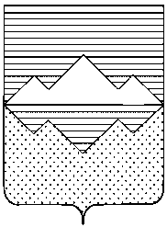
АДМИНИСТРАЦИЯ
САТКИНСКОГО МУНИЦИПАЛЬНОГО РАЙОНА
ЧЕЛЯБИНСКОЙ ОБЛАСТИ
ПОСТАНОВЛЕНИЕ
От «08» сентября 2023 года № 532
г. Сатка

О признании недействующим постановления Главы Саткинского муниципального района от 22.02.2006 № 95

В целях приведения действующих муниципальных нормативных правовых актов в соответствие действующему законодательству Российской Федерации,

ПОСТАНОВЛЯЮ:

1. Признать недействующим постановление Главы Саткинского муниципального района от 22.02.2006 № 95 «Об утверждении условий приема загрязняющих веществ в сточных водах, отводимых абонентами в систему хозяйственно-бытовой канализации Саткинского городского поселения».
2. Начальнику Отдела организационной и контрольной работы Администрации Саткинского муниципального района Корочкиной Н.П. разместить настоящее постановление на официальном сайте Администрации Саткинского муниципального района.
3. Настоящее постановление вступает в силу со дня его подписания.

Глава Саткинского муниципального района А.А. Глазков

